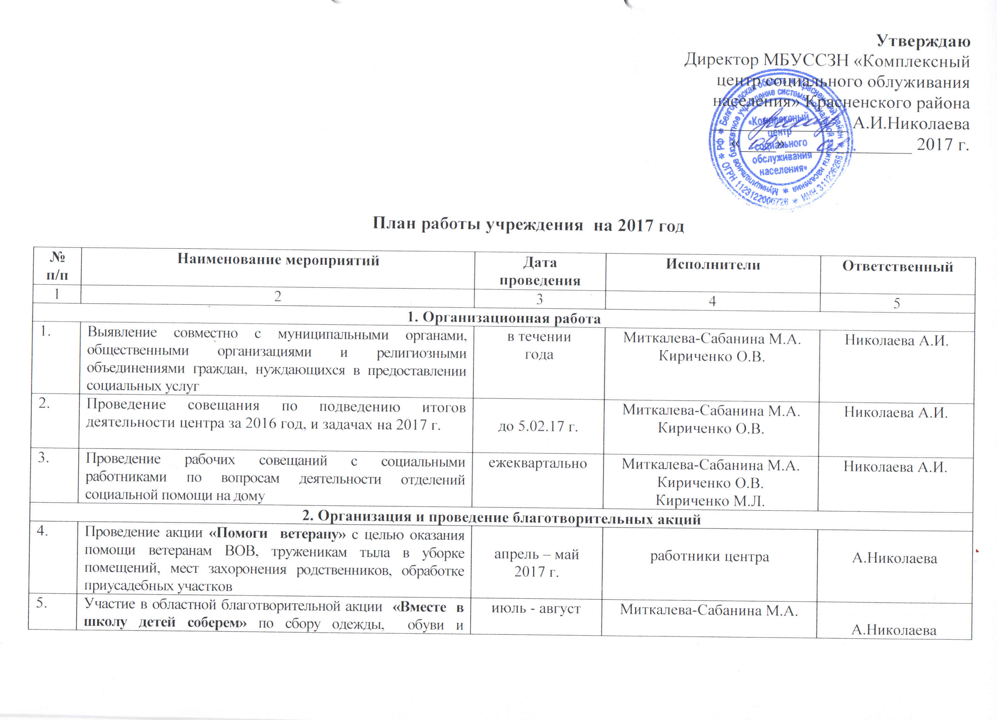

6. | Проведение акции «Наполни социальный погребок» с целью оказания нуждающимся гражданам, состоящим на обслуживании, социально-бытовой помощи в консервировании овощей и ягод, закладке овощей на хранение | июль - август | Заведующие отделениями соц.помоши на дому | Кириченко О.В.
7. | Проведение Акции «Уют в каждом доме» - организация генеральных уборок в домах обслуживаемых граждан силами социальных работников | сентябрь 2017 г. | Заведующие отделениями соц.помоши на дому | Кириченко О.В.
8. | Проведение акции «Помоги ближнему своему» - посещение одиноких инвалидов, состоящих на социальном обслуживании, с целью консультирования по вопросам социального обслуживания, оказанию мер социальной поддержки | 3-12 декабря 2017 г. | работники центра | Миткалева-Сабанина М.А.  Кириченко О.В
Организация и проведение мероприятий
9. | Организация паломнической поездки для граждан пожилого возраста на родник «Рубленый» в канун православного праздника Крещение Господне | 18.01.2017 г. | Головин А.И. | Миткалева-Сабанина М.А.
10. | Организация акции-поздравления на дому для мужчин, находящихся на обслуживании «Сюрприз для защитника Отечества» | 22.02.2017 г. | социальные работники | заведующие отделениями социальной помощи на дому
11. | Проведение масленичной недели «Собирайся народ! В гости Масленица идет!» для граждан пожилого возраста, обслуживаемых на дому | с 20 по 26 февраля 2017 г. | Кириченко О.В.  Миткалева-Сабанина М.А  Глотова И.С.  Волокитина Т.В. | Николаева А.И.
12. | Организация акции-поздравления на дому «От всей души» для женщин, находящихся на обслуживании | 07.03.2017 | заведующие отделениями социальной помощи на дому | Кириченко О.В.
13. | Проведение конкурсно - развлекательной программы «Хочешь долго жить – научись весь мир смешить!» для участников Центра «Активное долголетие» | 07.04. 2017 | Головин А.И. | Миткалева-Сабанина М.А.
14. | Проведение мероприятий в рамках реализации проекта «Создание на территории Красненского района «Университета третьего возраста» для граждан старшего поколения:  - открытие факультета «Психология и православие»;  - открытие факультета «Безопасность жизнедеятельности»;  - открытие факультета «Финансовая и правовая грамотность»;  - открытие факультета «Компьютерная грамотность» | 01.03- 08.12. 2017 г.  01.03.2017 г.  01.04.2017 г.  05.05.2017 г.  01.06.2017 г. | Миткалева-Сабанина М.А.  Кириченко О.В. | Николаева А.И.
15. | Разработка Плана программы «Школа по уходу за пожилыми людьми» | 01.07.2017 г. | Миткалева-Сабанина М.А.  Кириченко О.В. | Николаева А.И.
16. | Организация оздоровительного мероприятия с элементами скандинавской ходьбы «Со здоровьем по пути» для участников Центра «Активное долголетие» Кругловского сельского поселения | 14.07 2017 г. | Головин А.И. | Миткалева-Сабанина М.А.
17. | Спортивно – игровой праздник «Веселые соревнования для дружной компании» с участниками Центра «Активное долголетие» | 04.08.2017 г. | Головин А.И. | Миткалева-Сабанина М.А.
18. | Организация концертной программы с чаепитием «Душою молоды всегда» в Доме душевной теплоты в х. Веселый | 29.09.2017 г. | Головин А.И. | Миткалева-Сабанина М.А.
19. | Организация паломнической поездки для граждан пожилого возраста в Храм Рождества Христова | 14.10.2017 г. | Головин А.И. | Миткалева-Сабанина М.А.
20. | Проведение шахматного турнира в рамках Декады инвалидов между участниками Центра «Активное долголетие» | 07.12.2017 г. | Головин А.И. | Миткалева-Сабанина М.А.
21. | Организация и проведение культурно - досуговых и информационно-консультативных мероприятий в созданных Домах душевной теплоты в отдаленных населенных пунктах района | в течение года | Головин А.И. | Миткалева-Сабанина М.А.
Отделение срочного социального обслуживания
22. | Предоставление срочных социальных услуг | в течении  года | Миткалева-Сабанина М.А.  Волокитина Т.В. | Миткалева-Сабанина М.А.
23. | Предоставление дополнительных услуг в форме социального обслуживания на дому | в течении года | социальный работник | Миткалева-Сабанина М.А.
24. | Обеспечение работы службы «Социальное такси» | в течении года | Миткалева-Сабанина М.А. | Миткалева-Сабанина М.А.
25. | Обеспечение работы службы «Мобильная бригада» | в течении года | Миткалева-Сабанина М.А. | Миткалева-Сабанина М.А.
26. | Разработка и распространение памяток для инвалидов об изменениях в законодательстве порядка разработки и реализации ИРПА инвалида | январь-март | Волокитина Т.В. | Миткалева-Сабанина М.А.
27. | Разработка и реализация мероприятий по социальной реабилитации инвалидов | в течении года | ВолокитинаТ.В | Николаева А.И.
28. | Проведение выездных индивидуальных консультаций и тестирование обслуживаемых граждан | согласно графику выездов контрольных проверок оказания услуг | Волокитина Т.В. | Миткалева-Сабанина М.А.
29. | Проведение психологического тестирования социальных работников на проф. пригодность | май | Волокитина Т.В. | Миткалева-Сабанина М.А..
30. | Проведение тренингов для социальных работников в целях повышения эффективности их работы | ноябрь- декабрь | Волокитина Т.В. | Миткалева-Сабанина М.А.
Отделения социального обслуживания на дому
31. | Предоставление социальных услуг на дому в соответствии со стандартами качества и индивидуальным программами получателя услуг | ежемесячно | Заведующие отделениями соц.помоши на дому | Кириченко О.В.
32. | Проведение контрольных проверок за предоставлением социальных услуг на дому в соответствии со стандартами качества и индивидуальными программами получателей услуг | ежемесячно | Кириченко О.В.  Кириченко М.Л. | Кириченко О.В.
33. | Поздравление на дому обслуживаемых граждан пожилого возраста и инвалидов с юбилейными датами и православными праздниками | в течение года | Заведующие отделениями соц.помоши на дому, социальные работники | Кириченко О.В.
34. | Ведение регистра получателей социальных услуг в форме социального обслуживания на дому | ежемесячно | Кириченко О.В. | Кириченко О.В.
35. | Создание и организация работы волонтерских отрядов из числа социальных работников по оказанию социально-бытовой помощи одиноким гражданам состоящим на надомном обслуживании | февраль-декабрь | Заведующие отделениями соц.помоши на дому | Кириченко О.В.
Работа кадров
36. | Подготовка и оформление документов на работников для направления на курсы повышения квалификации | в течение года | Кириченко М.Л. | Кириченко М.Л.
37. | Подготовка и оформление документов для занесения на районную Доску Почета | февраль-март | Кириченко М.Л. | Кириченко М.Л.
38. | Проведение конкурса профессионального мастерства социальных работников «Лучший по профессии» | май | Кириченко М.Л. | Кириченко М.Л.
39. | Подготовка материалов на награждение работников к Дню социального работника | апрель-май | Кириченко М.Л. | Кириченко М.Л.
40. | Проведение мероприятий, посвященных Дню социального работника, чествование ветеранов социальной службы | май-июнь | Кириченко М.Л. | Кириченко М.Л.
41. | Построение внутреннего обучения и развития сотрудников путем системы наставничества | при приеме на работу | Кириченко М.Л. | Кириченко М.Л.
42. | Организация медицинского профилактического осмотра работников | в течение года | Кириченко М.Л. | Кириченко М.Л.
43. | Сбор и оформление документов по заблаговременной работе с потенциальными пенсионерами | в течении года | Кириченко М.Л. | Кириченко М.Л.
44. | Проведение технической учебы с работниками учреждения | в течении года | Кириченко М.Л. | Кириченко М.Л.
Обеспечение жизнедеятельности учреждения
45. | Проведение работы по закупочной деятельности для нужд центра и размещение информации о заключенных договорах на ЕИС | в течении года | Чехонадских Г.И.  Кириченко О.В. | Николаева А.И.
46. | Публикация материалов о ходе реализации мероприятий проводимых центром через СМИ: межрайонная газета «Заря», официальный сайт МБУССЗН | в течении года | работники центра отвечающие за реализацию мероприятий | Глотова И.С.
47. | Проведение мероприятий по техническому обустройству прилегающей территории учреждения с целью обеспечения доступности для инвалидов и других маломобильных групп населения | апрель-сентябрь | работники центра отвечающие за реализацию мероприятий | Николаева А.И.
48. | Проведения мероприятий по ландшафтному обустройству прилегающей к учреждению территории | апрель-сентябрь | работники центра отвечающие за реализацию мероприятий | Николаева А.И.
Обеспечение охраны труда и пожарной безопасности в учреждении
49. | Проведение вводных инструктажей по пожарной безопасности и охране труда | при приеме на работу новых сотрудников | Николаева А.И. | Николаева А.И.
50. | Проведение первичных инструктажей по охране труда и пожарной безопасности на рабочем месте | при приеме на работу новых сотрудников | Миткалева-Сабанина М.А., заведующие отделениями социальной помощи на дому | Николаева А.И.
51. | Проведение повторных инструктажей по пожарной безопасности и охране труда | январь-февраль;  июнь-июль | Миткалева-Сабанина М.А.,  заведующие отделениями социальной помощи на дому | Миткалева-Сабанина М.А.
52. | Проведение внеплановых и целевых инструктажей по охране труда и пожарной безопасности | по мере необходимости | Миткалева-Сабанина М.А.,  заведующие отделением социальной помощи на дому | Николаева А.И.
53. | Подготовка и доведение до работников инструкций, памяток, требований, приказов, распоряжений, нормативных правовых актов по вопросам охраны труда и пожарной безопасности | по мере необходимости | Миткалева-Сабанина М.А. | Миткалева-Сабанина М.А.
54. | Приобретение и выдача специальной одежды, обуви и других средств индивидуальной защиты работникам согласно перечня профессий и должностей, в соответствии с типовыми нормами бесплатной выдачи | согласно типовым нормам выдачи  СИЗ | Чехонадских Г.И., Николаева А.И. | Николаева А.И.

